Největší brzdou kancelářského developmentu je aktuálně byrokracie ze strany státu, nejméně brání rozvoji nedostatek financí

Praha 26. května – V současné době je český kancelářský development nejvíce limitován nadměrnou byrokracií ze strany státu společně s nekvalitní legislativou a nedostatkem ploch pro výstavbu. Naopak nejméně je rozvoj developmentu ovlivňován nedostatkem financí. Úroveň současných cen pronájmů kanceláří považují za vyváženou čtyři pětiny ředitelů developerských firem a stejná část neplánuje v letošním roce nájmy kancelářských prostor nijak měnit. Více firem přitom plánuje zdražit ceny pronájmů až v roce 2018. Zatímco dvě pětiny developerských společností poskytují svým zákazníkům slevy z nabídkových cen, více než polovina firem nabízí místo slev jiné benefity. Vyplývá to ze Studie developerských společností Q2/2017 zpracované analytickou společností CEEC Research ve spolupráci se společností KPMG Česká republika.

Byrokracie ze strany státu je aktuálně faktorem nejvíce limitujícím kancelářský development. Shodli se na tom všichni dotázaní ředitelé developerských společností, kteří na stupnici od nuly do desítky, kde desítka představuje faktor limitující kancelářský development maximálním způsobem, dali tomuto prvku známku 9,6. Dalším významným faktorem bránícím rozvoji developmentu je nekvalitní legislativa a její časté změny (8,8 bodu z 10) a nedostatek ploch pro výstavbu (7,6 bodu z 10). Naopak nejmenší brzdou je pro kancelářský development nedostatek financí a neochota bank financovat projekty (4,1 bodu z 10). "V roce 2016 bylo v Praze dokončeno jen 33 tisíc metrů čtverečních nových kancelářských prostor. Roky 2017 i 2018 se vracejí na obvyklé úrovně okolo 160 tisíc metrů čtverečních nové plochy za rok. Měnit se nebude ani tak nájemné samotné, jako spíše objem poskytovaných nájemních pobídek. U nich očekávám mírný pokles," říká Pavel Kliment, partner odpovědný za sektor stavebnictví a real estate v KPMG Česká republika.
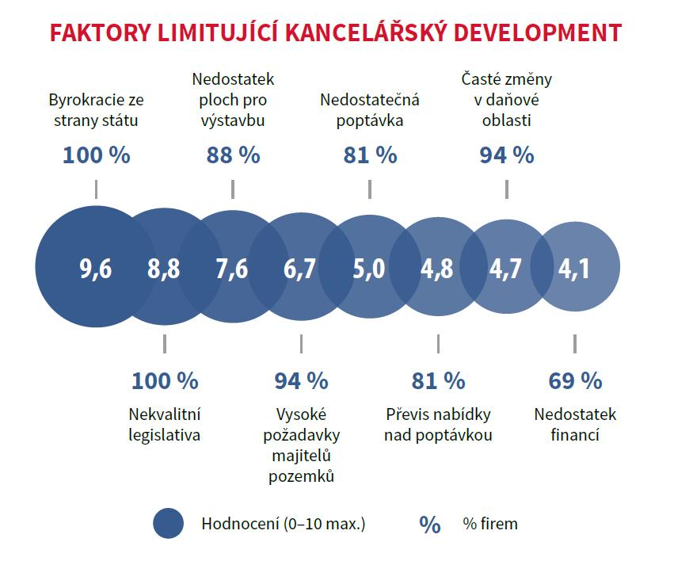

Současnou úroveň cen pronájmů kancelářských prostor považují za vyváženou čtyři pětiny (81 procent) ředitelů developerských společností. Jako podhodnocené pak označila ceny pronájmů zbývající pětina (19 procent) developerských firem. Za nadhodnocené je nepovažoval žádný z dotázaných ředitelů. „Investoři považují ceny pronájmů za stabilní a zpravidla i přiměřené. Důležitá je pro ně především samotná kvalita projektu a lokalita, kde se nemovitost nachází. I do budoucna bude při výběru kancelářských prostor hrát rozhodující roli Praha a její blízké okolí, které je dobře napojeno na dopravní infrastrukturu,“ vysvětluje Petr Pospíšil, výkonný ředitel společnosti Trigema R&D. „Nájemci svůj apetit po luxusnějších kancelářích stále častěji uspokojují rekonstrukcemi starších prostor. Musí reagovat na zvýšené požadavky zaměstnanců a chtějí brát perfektní pracovní prostředí jako benefit k jejich mzdě,“ říká Pavel Štáf, ředitel společnosti Bytecheck-PRO.cz, zabývající se koordinacemi vestaveb nájemců.

Tomu odpovídá i fakt, že většina (81 procent) developerských společností neplánuje pro rok 2017 ve svých pronájmech žádné změny. Zatímco zvýšení cen avizovala desetina (13 procent) společností, a to v průměru o 4 procenta, o poklesu hovořilo jen 6 procent firem. Vyšší počet společností však bude navyšovat ceny pronájmů v roce 2018, kdy se zvýšením cen pronájmů v průměru o 3 procenta počítá čtvrtina (25 procent) společností.
„Momentálně se ke zdražování nechystáme. Pokud by ke zdražení mělo dojít, pak pouze o míru inflace, která je stále poměrně mírná,“ tvrdí Ondřej Valouch, projektový manažer, PROPERITY group. „V tuto chvíli očekáváme mírný nárůst; ceny projekčních, inženýrských i stavebních prací stouply,“ dodává Zdeněk Přichystal, jednatel, FUERTES DEVELOPMENT, s. r. o.

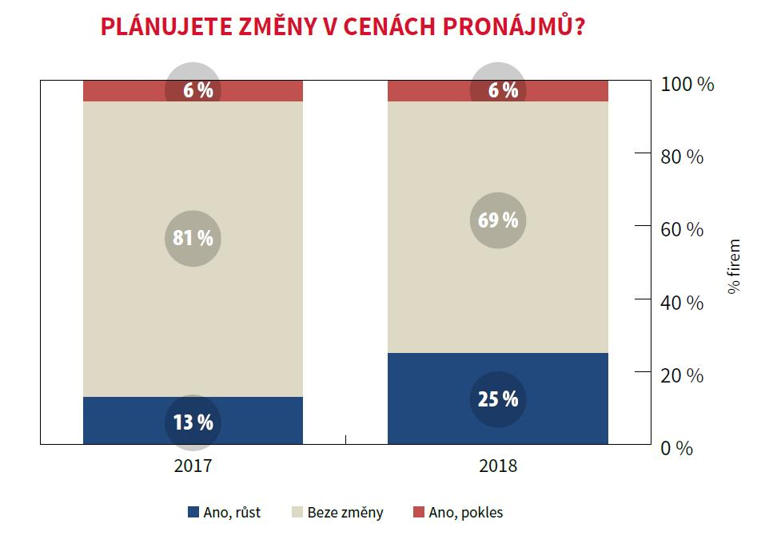

Slevy z nabídkových cen poskytují svým zákazníkům bezmála dvě pětiny (38 procent) developerských firem, přičemž v průměru se jedná o 12procentní slevu. Jiné benefity (např. nájemní prázdniny, fit-out) pak zákazníkům poskytuje více než polovina developerů (56 procent). „Výše pronájmů kancelářských objektů kategorie AAA zůstává relativně stabilní. Prodlužují se však nabízené délky nájemních prázdnin a zvyšují se jiné typy pobídek, např. příspěvky na klientské úpravy, apod.,“ říká Dana Šántrochová, development director, S+B Plan & Bau Prag, spol. s r.o.

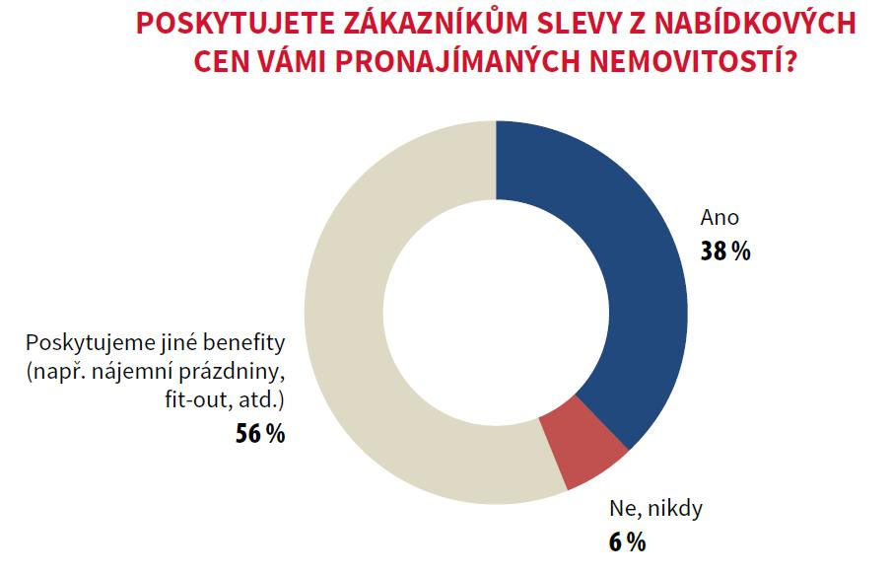

Studie developerských společností Q2/2017 bude publikována již brzy na
www.ceec.eu

Kontakt pro média:
Ing. Jiří Vacek, Ph.D., MIM
Ředitel společnosti
CEEC Research s.r.o.
E-mail: vacek@ceec.eu
Tel.: +420 774 325 111

Společnost CEEC Research je přední analytickou a výzkumnou společností zaměřující se na vývoj vybraných sektorů ekonomiky v zemích střední a východní Evropy. Naše studie jsou využívány v současné době více než 17 000 společnostmi. CEEC Research vznikl v roce 2005 jako analytická organizace specializující se na zpracovávání výzkumů a analýz stavebního sektoru, následně se analytické pokrytí rozšířilo i na další vybrané sektory ekonomiky, včetně strojírenství.

CEEC Research navíc k pravidelným a bezplatným analýzám také organizuje vysoce specializované odborné konference, kterých se účastní generální ředitelé nejvýznamnějších společností, prezidenti klíčových svazů, cechů a komor a rovněž i ministři a nejvyšší představitelé státu z vybraných zemí.

Společnost KPMG Česká republika zahájila svou činnost v roce 1990, kdy byla v Praze otevřena první kancelář. V současné době má 770 zaměstnanců a kanceláře v Praze, Brně, Českých Budějovicích a Ostravě. KPMG Česká republika poskytuje služby v oblasti auditu, daní, poradenství a práva. Z 630 odborných pracovníků je 28 partnerů, 28 statutárních auditorů, 111 certifikovaných účetních a 71 daňových poradců. V KPMG Česká republika působí celkem 22 kvalifikovaných zahraničních odborníků.

KPMG je celosvětová síť poradenských společností poskytujících služby v oblasti auditu, daní a poradenství. V jejích členských společnostech pracuje více než 155 000 pracovníků v 155 zemích. Nezávislé členské společnosti sítě KPMG jsou přidružené ke KPMG International Cooperative („KPMG International“), švýcarské organizační jednotce. Každá členská společnost celosvětové sítě KPMG je právně samostatná a oddělená jednotka, a takto se i označuje.

